ANALISA IMPLEMENTASI CO-FIRING
PADA PLTU SEBALANG 2 X 100 MW

Refginanda Aknur, S.T.; Ir. Tajuddin Nur, M.T., Ph.D.; Joko Muslim, S.T., M.T., P.hd.
refginanda2310564@itpln.ac.id, tajuddinnur@itpln.ac.id, jokomuslim@itpln.ac.id

ABSTRACT - The government is currently focusing on the utilization of environmentally friendly energy as part of efforts to reduce carbon emissions, with a target of achieving net zero emissions by 2060 in accordance with the Paris Agreement. One of the strategies implemented is the use of alternative fuels to reduce dependence on fossil fuels. However, achieving the zero emission target faces various challenges, such as infrastructure readiness, significant investment costs, and the resources required to build renewable energy based power plants. Moreover, power plants that rely on fossil fuels are difficult to deactivate abruptly due to their crucial role in ensuring a continuous electricity supply.
One method that can be implemented to reduce emissions from coal fired steam power plants (PLTU) is cofiring, which is the process of burning a mixture of coal and biomass in certain proportions. This policy has the potential to impact the performance of existing equipment in the power plant, considering that these equipment are designed for coal specifications.
Therefore, this research aims to analyze the impact of biomass use on the main equipment in the Sebalang 2x100 MW Power Plant. The analysis is conducted through cofiring simulations with biomass compositions of 5%, 10%, and 15%. This modelling uses Aspen Plus V12.1 software. The type of biomass selected for this study is woodchip.
Keywords : biomass, cofiring, emissions, PLTU
ABSTRAK - Pemerintah saat ini fokus pada pemanfaatan energi ramah lingkungan sebagai bagian dari upaya mengurangi emisi karbon, dengan target mencapai net zero emissions pada tahun 2060 sesuai dengan Perjanjian Paris. Salah satu strategi yang diterapkan adalah penggunaan bahan bakar alternatif untuk mengurangi ketergantungan pada bahan bakar fosil. Namun pencapaian target zero emissions menghadapi berbagai tantangan, seperti kesiapan infrastruktur, biaya investasi yang signifikan, dan sumber daya yang diperlukan untuk membangun pembangkit listrik berbasis energi terbarukan. Selain itu, pembangkit listrik yang bergantung pada bahan bakar fosil sulit untuk dihentikan secara tiba-tiba karena perannya yang penting dalam memastikan pasokan listrik yang kontinu.
Salah satu metode yang dapat diterapkan untuk mengurangi emisi dari pembangkit listrik uap berbahan bakar batu bara (PLTU) adalah cofiring, yaitu proses pembakaran campuran batu bara dan biomassa dalam proporsi tertentu. Kebijakan ini berpotensi mempengaruhi kinerja peralatan yang ada di pembangkit listrik, mengingat peralatan tersebut dirancang untuk spesifikasi batu bara.
Oleh karena itu, penelitian ini bertujuan untuk menganalisis dampak penggunaan biomassa pada peralatan utama di PLTU Sebalang 2x100 MW. Analisis dilakukan melalui simulasi cofiring dengan komposisi biomassa sebesar 5%, 10%, dan 15%. Pemodelan ini menggunakan perangkat lunak Aspen Plus V12.1. Jenis biomassa yang dipilih untuk penelitian ini adalah woodchip.
Kata kunci : biomassa, cofiring, emisi, PLTU
- PENDAHULUAN
Suhu permukaan Bumi terus meningkat[1], dengan kenaikan sekitar 1°C sejak sebelum revolusi industri hingga 2021[2]. Dampak dari peningkatan suhu ini termasuk kenaikan permukaan air laut, kelangkaan air, dan punahnya spesies. Peningkatan emisi gas rumah kaca (GRK) dari sektor-sektor seperti energi, pertanian, dan industri menjadi penyebab utama[3]. Menurut proyeksi Kementerian ESDM, sektor energi menyumbang 82% dari total emisi pada tahun 2050, dengan pembangkit listrik berbahan bakar batu bara menjadi kontributor terbesar, mencapai 47%[4].
Untuk mencapai Net Zero Emissions (NZE) pada tahun 2060, pemerintah Indonesia mengeluarkan kebijakan mitigasi, termasuk moratorium pembangunan PLTU batu bara dan pengembangan energi terbarukan[5]. Potensi biomassa di Indonesia mencapai 32,6 GW, namun pemanfaatannya masih terbatas[6].
PLTU Sebalang berkapasitas 2x100 MW dan menggunakan batubara kalori rendah, memiliki peluang untuk menerapkan cofiring dengan biomassa woodchips. Penggunaan teknologi boiler Circulating Fluidized Bed (CFB) pada PLTU ini memungkinkan penggunaan bahan bakar yang lebih fleksibel dan efisien, serta dapat membantu mengurangi emisi yang dihasilkan[7].
- METODOLOGI PENELITIAN
2.1 Desain Penelitian
Studi pustaka dalam penelitian ini melibatkan pengumpulan dan analisis literatur relevan, termasuk buku teks dan jurnal ilmiah, yang memberikan landasan teoritis dan konteks untuk memahami topik tesis. Melalui tinjauan literatur, berbagai konsep, metode, dan temuan sebelumnya diidentifikasi untuk memperkaya pemahaman masalah yang dihadapi. Diagram alir penelitian bisa di lihat pada Gambar 1.
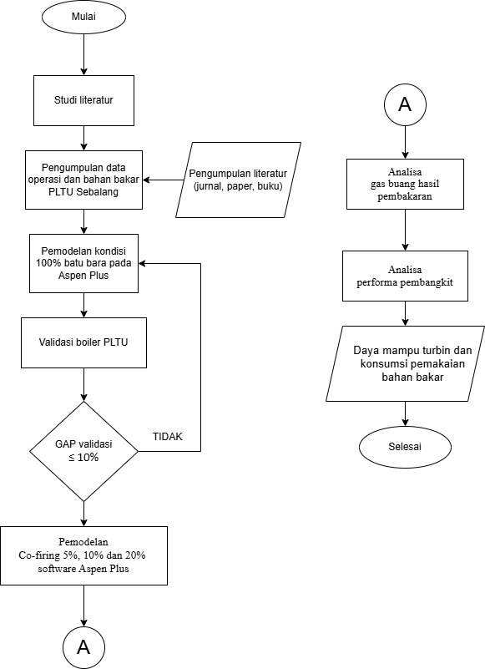
Gambar 1 Diagram Alir Penelitian
Data yang digunakan dalam penelitian ini diperoleh dari pengambilan data langsung di lapangan, mencakup parameter operasi seperti temperatur, tekanan, dan komposisi gas. Proses pengumpulan data dilakukan dengan cermat untuk memastikan akurasi dan keandalan informasi.
Setelah pengumpulan data, analisis dilakukan menggunakan pemodelan simulasi untuk menggambarkan dinamika sistem. Dengan perangkat lunak simulasi, berbagai skenario dieksplorasi untuk memahami operasi sistem di bawah kondisi berbeda.
Tahap penting berikutnya adalah validasi hasil, yang melibatkan perbandingan antara hasil simulasi dan data lapangan. Proses ini memastikan akurasi model dan kesesuaian dengan kondisi nyata, sehingga penelitian ini dapat mencapai tujuannya dalam memberikan pemahaman yang lebih baik tentang sistem yang diteliti serta rekomendasi berbasis data untuk pengembangan lebih lanjut.
2.2 Metode Analisis Data
Aspen Plus V12.1 adalah perangkat lunak dari Aspen Technology yang memfasilitasi pemodelan dan simulasi proses kompleks, termasuk di Pembangkit Listrik Tenaga Uap (PLTU). Proses pemodelan dimulai dengan membuka perangkat lunak dan memilih template, lalu mendefinisikan material yang digunakan. Karena batu bara tidak tersedia di basis data, pengguna harus memasukkan properti secara manual, seperti analisis proksimat, ultimat, kandungan sulfur, dan nilai entalpi.
Setelah mendefinisikan material, pengguna Menyusun flowsheet dengan blok unit operasi dan menentukan kondisi awal seperti temperatur, tekanan, dan laju alir massa. Setelah semua data dimasukkan, simulasi dapat dijalankan, dan hasilnya dapat ditinjau melalui fitur stream summary.
Dalam pemodelan boiler di PLTU Sebalang, parameter kunci diambil dari data lapangan dan informasi desain untuk memastikan akurasi model. Tantangan muncul dalam mendapatkan data laju aliran massa batu bara dan udara, yang divalidasi melalui iterasi untuk memperoleh karakteristik gas buang yang tepat. Setelah validasi, pemodelan turbin uap dilakukan untuk memastikan operasional optimal, memberikan gambaran jelas tentang performa keseluruhan PLTU Sebalang.
2.3 Parameter Pemodelan dan Validasi
Dalam Aspen Plus V12.1, analisis bahan bakar dilakukan dengan basis "as received" yang mencerminkan komposisi dan sifat bahan bakar dalam kondisi nyata tanpa pengeringan atau pengolahan.

Table 1 Data analisis batu bara dan woodchips[7]
Parameter | Satuan | As Received
Parameter | Satuan | Coal | Woodchips
Total Moisture | % | 34,81 | 23,89
Proximate
- Moisture Analysis | % | - | -
- Ash Content | % | 4,86 | 1,16
- Volatile Matter | % | 33,24 | 63,18
- Fixed Carbon | % | 27,09 | 11,77
Total Sulfur | % | 0,28 | 0,04
GCV (kkal/kg) | kkal/kg | 4189 | 3529
Ultimate
- Carbon | % | 42,36 | 37,51
- Hydrogen | % | 3,25 | 4,57
- Nitrogen | % | 0,7 | 0,36
- Oxygen | % | 13,74 | 32,47
Pendekatan ini penting untuk memahami karakteristik bahan bakar di pembangkit listrik. Data analisis mencakup parameter kunci seperti moisture, yang mempengaruhi nilai kalor dan efisiensi pembakaran, ash content yang berpengaruh pada emisi dan pemeliharaan, serta kandungan karbon, hidrogen, dan oksigen, yang menentukan nilai kalor dan perilaku pembakaran. Nilai kalor terdiri dari nilai kalor kotor dan bersih, yang menunjukkan energi yang dihasilkan saat pembakaran. Kandungan sulfur dapat menghasilkan emisi SO₂ yang mempengaruhi kualitas udara, sementara kandungan nitrogen, meski rendah, berpotensi membentuk NO_{x}. Dengan data ini, Aspen Plus V12.1 dapat melakukan simulasi mendalam tentang proses pembakaran dan efisiensi energi di PLTU, memastikan semua variabel yang mempengaruhi performa dan emisi diperhitungkan untuk hasil pemodelan yang akurat.

Table 2 Parameter Utama Proses Validasi[8]
Parameter | Satuan | Nilai
Coal Flow | t/h | 70,68
Air Flow Temp (After Air Heater) | °C | 185,53
Feedwater Inlet Economizer | °C | 205,00
Feedwater Outlet Economizer | °C | 286,06
Furnace Temperature | °C | 905,68
O2 Excess | (%) | 5,00
Main Steam Pressure | MPa | 8,22
Main Steam Temperature | °C | 535,93
Feedwater Flow | t/h | 335,79
Feedwater Pressure | MPa | 9,2
Load Generated | MW | 87,14
Flue Gas Temperature (Setelah Air Heater) | °C | 180,00
2.4 Pemodelan Cofiring
Pemodelan cofiring dalam penelitian ini berfokus pada metode direct cofiring, di mana batu bara dan woodchips dibakar bersamaan dalam boiler yang sama. Pendekatan ini memanfaatkan keunggulan kedua bahan bakar, dengan batu bara yang memiliki nilai kalor tinggi dan woodchips yang lebih ramah lingkungan, untuk mengurangi emisi karbon dioksida dan meningkatkan efisiensi pembakaran.

Tabel 3 Komposisi laju aliran massa bahan bakar
Parameter | 0% | 5% |  |  | 10% | 15%
Coal (kg/hr) | 70.680 |  | 67.146 | 63.612 |  | 60.078
woodchips (kg/hr) | - |  | 3.534 | 7.068 |  | 10.602
Total Fuel (kg/hr) | 70.680 |  | 70.680 | 70.680 |  | 70.680
Daya (kWh/hr) | 87.140 |  | 86993 | 85899 |  | 84811
SFC (kg/kWh) | 0,811 |  | 0,812 | 0,823 |  | 0,833
Berbagai komposisi campuran antara batu bara dan woodchips diuji untuk mengeksplorasi dampak proporsi masing-masing bahan bakar terhadap performa pembakaran. Komposisi yang diuji meliputi 95% batu bara dan 5% woodchips, 90% batu bara dan 10% woodchips, 85% batu bara dan 15% woodchips. Komposisi aliran massa bahan bakar dapat dilihat pada Tabel 3.
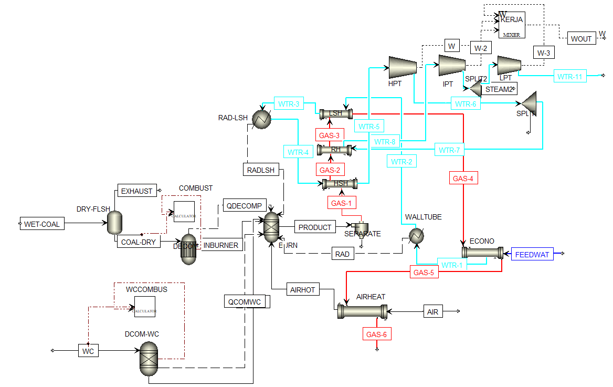
Gambar 2. Pemodelan cofiring biomassa dan batu bara
- HASIL DAN PEMBAHASAN
3.1 Validasi PLTU Sebalang
Setelah pemodelan selesai menggunakan Aspen Plus V12.1, hasil parameter operasi dibandingkan dengan data aktual dari performance test pada 09 September 2024[8]. Hasil validasi simulasi dengan data aktual dapat dilihat pada Tabel 4.

Tabel 4 Validasi simulasi dengan data aktual

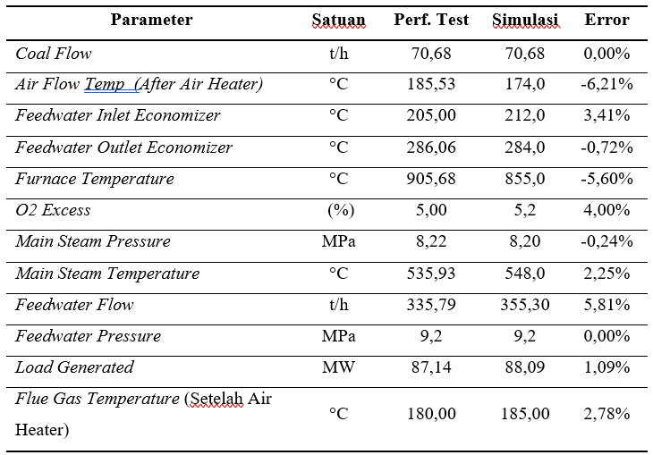
Dari data hasil simulasi bisa dinyatakan valid karena tidak terdapat eror yang lebih dari 10 % jika dibandingkan dengan data acuan.
3.2 Hasil dan Analisis Karakteristik Gas Buang
Dalam pemodelan, temperatur ruang bakar turun signifikan karena perbedaan gross calorific value antara batu bara (6425 kkal/kg) dan woodchips (4636 kkal/kg). Penambahan woodchips mengurangi total energi pembakaran dan kadar air woodchips (23,89%) lebih rendah dibandingkan batu bara (34,81%), sehingga efisiensi pembakaran menurun karena energi digunakan untuk menguapkan air. Hasil pemodelan menunjukkan penurunan temperatur ruang bakar hingga 3,5% pada proporsi 15% woodchips, yang berdampak pada efisiensi pembakaran dan emisi gas buang. Penurunan temperatur ini dapat dilihat pada Gambar 3.
Gambar 3 Temperatur ruang bakar pada kondisi cofiring
Perbedaan komposisi campuran batu bara, biomassa, dan laju alir udara mempengaruhi komponen gas buang selama pembakaran. Variasi proporsi bahan bakar dan kondisi pembakaran mengubah sifat dan konsentrasi gas buang, yang penting untuk efisiensi energi dan dampak lingkungan. Campuran batu bara dan biomassa dalam berbagai rasio memengaruhi laju reaksi, temperatur, dan emisi. Mengatur laju alir udara secara tepat dapat meningkatkan efisiensi pembakaran dan memengaruhi emisi CO₂, NOx, dan SO₂. Data laju emisi total gas buang dari berbagai rasio pembakaran terdapat pada Tabel 5 menunjukkan pengaruh kombinasi proporsi bahan bakar terhadap gas buang.
Tabel 5 Hasil emisi gas buang pada masing-masing komposisi cofiring 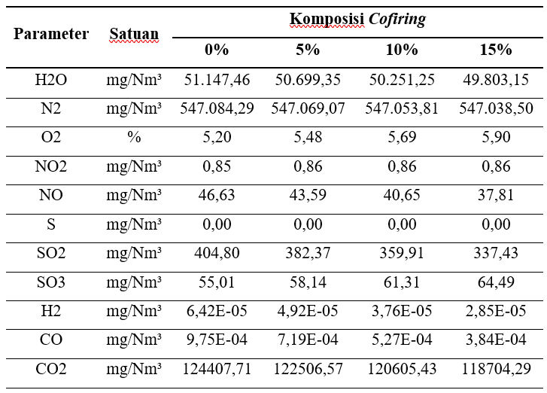
- Emisi CO₂
Pada Gambar 4 terlihat konsentrasi gas karbon dioksida (CO₂) menurun seiring peningkatan persentase biomassa dalam campuran bahan bakar. Penurunan signifikan terjadi pada kombinasi 15% biomassa, dengan emisi CO₂ berkurang 4,4% dibandingkan batu bara murni.
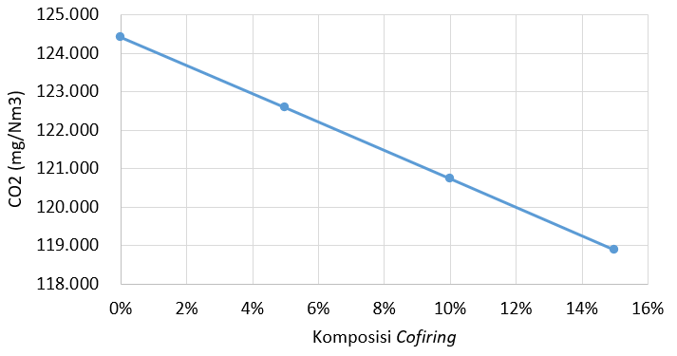
Gambar 4 Konsentrasi gas CO₂ pada cofiring
Hal ini disebabkan oleh berkurangnya karbon dari batu bara dan siklus karbon yang lebih berkelanjutan pada biomassa. Penambahan biomassa juga meningkatkan efisiensi pembakaran, sehingga mengurangi emisi gas rumah kaca. Ini menunjukkan bahwa cofiring dapat mengurangi ketergantungan pada bahan bakar fosil dan menurunkan emisi CO₂, menjadikannya strategi efektif untuk mitigasi perubahan iklim dan mencapai keberlanjutan energi.
- Emisi NO_{x}
Hasil uji karakteristik bahan bakar dalam Tabel 1 menunjukkan bahwa kandungan nitrogen pada woodchips lebih rendah dibandingkan batu bara, yang berimplikasi pada emisi nitrogen oksida (NO_{x}) selama pembakaran campuran. Sumber utama emisi NO_{x} berasal dari nitrogen dalam udara dan dalam bahan bakar itu sendiri. Penurunan temperatur pembakaran menjadi kunci dalam mengurangi emisi NO_{x}, karena temperatur yang lebih rendah mengurangi laju pembentukan thermal NO_{x}. Selain itu, rendahnya kandungan nitrogen dalam woodchips juga berkontribusi pada pengurangan fuel NO_{x}.
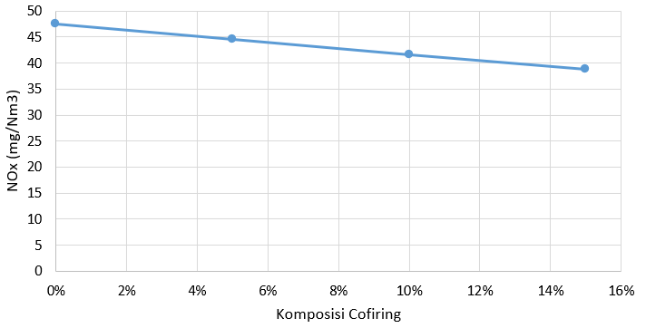Gambar 5 Kandungan NO _{x} pada cofiring
Hal ini terlihat jelas pada Gambar 5, di mana emisi NO_{x} turun sebesar 18,42% pada komposisi cofiring 85% batu bara dan 15% woodchips, menunjukkan bahwa penggunaan biomassa tidak hanya meningkatkan efisiensi energi, tetapi juga mengurangi dampak lingkungan, termasuk emisi gas rumah kaca dan polutan seperti NO_{x}.
- Emisi SO_{x}
Emisi sulfur oksida (SO_{x}) dalam pembakaran dipengaruhi oleh kandungan sulfur dalam bahan bakar. Peningkatan proporsi biomassa dalam cofiring dengan batu bara mengurangi SO_{x}, dengan penurunan 12,45% pada komposisi 85% batu bara dan 15% woodchips. Penurunan ini menunjukkan bahwa campuran ini meningkatkan efisiensi energi dan mengurangi polusi. Gambar 4.4 menunjukkan penurunan konsentrasi SO_{x} seiring peningkatan biomassa, menegaskan manfaat lingkungan dari cofiring.
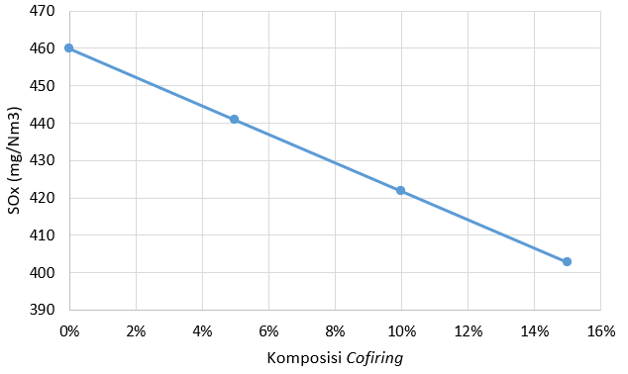
Gambar 6 Kandungan SO_{x} pada cofiring
3.3 Daya Mampu
Penurunan temperatur gas pembakaran berdampak pada performa sistem pembangkit listrik, mengurangi tekanan dan temperatur uap utama. Pada komposisi cofiring 15% biomassa, daya turbin berkurang 3,7%, dari 88,9 MW menjadi 84,81 MW. Hal ini menunjukkan bahwa meskipun biomassa mengurangi emisi, perubahan komposisi bahan bakar dapat menurunkan efisiensi operasional turbin. Gambar 7 menggambarkan penurunan daya pada setiap komposisi cofiring, menekankan pentingnya keseimbangan antara bahan bakar terbarukan dan efisiensi energi.
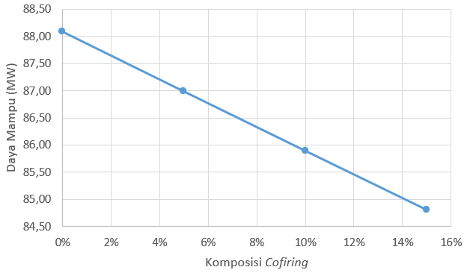
Gambar 7 Penurunan daya mampu pada cofiring
IV KESIMPULAN
Berdasarkan analisis dan simulasi menggunakan Aspen Plus V12.1 untuk cofiring biomassa di PLTU Sebalang, disimpulkan beberapa poin penting yaitu sebagai berikut :
- Karakteristik bahan bakar menunjukkan bahwa woodchips memiliki kadar moisture lebih rendah dibandingkan batu bara, yang meningkatkan efisiensi pembakaran dengan mengurangi energi yang diperlukan untuk menguapkan air. Gross Calorific Value (GCV) woodchips lebih rendah, tetapi tetap memberikan fleksibilitas dalam pengelolaan sumber energi. Selain itu, woodchips mengandung volatile matter yang lebih tinggi, yang dapat meningkatkan reaktivitas dan efisiensi selama proses pembakaran.
- Simulasi temperatur gas buang menunjukkan penurunan sebesar 3,5% pada komposisi 85% batu bara dan 15% woodchips. Penurunan temperatur ini mengakibatkan pengurangan entalpi uap yang mengalir ke turbin, sehingga daya yang dihasilkan dari turbin berkurang sebesar 3,7%, dari 88,9 MW menjadi 84,81 MW. Ini menunjukkan adanya trade-off antara pengurangan emisi dan output energi.
- Terjadi penurunan emisi CO₂ sebesar 4,43%, yang mendukung upaya mitigasi perubahan iklim. Emisi SO_{x} juga menurun menjadi 12,45% (402,5 mg/Nm³), masih memenuhi batas baku mutu yang ditetapkan oleh KLHK. Selain itu, emisi NO_{x} turun menjadi 38,73 mg/Nm³, yang juga sesuai dengan standar KLHK, penting untuk mengurangi dampak negatif terhadap kesehatan dan lingkungan.
DAFTAR PUSTAKA
[1] “Perubahan iklim_ suhu global _ NOAA Climate.gov”.
[2] “Perubahan Iklim itu Nyata – BMKG Knowledge Management System”.
[3] Y. Yudiartono, W. Jaka, dan A. Adiarso, “Dekarbonisasi Sektor Ketenagalistrikan Sampai 2050 Dalam Kerangka Kebijakan Energi Nasional,” Jurnal Energi Baru dan Terbarukan, vol. 4, no. 2, hlm. 66–82, Sep 2023, doi: 10.14710/jebt.2023.16966.
[4] Indonesia, “Indonesia Long-Term Strategy for Low Carbon and Climate Resilience 2050 (Indonesia LTS-LCCR 2050).”
[5] H. T. Paradongan dkk., “Techno-economic feasibility study of solar photovoltaic power plant using RETScreen to achieve Indonesia energy transition,” Heliyon, vol. 10, no. 7, Apr 2024, doi: 10.1016/j.heliyon.2024.e27680.
[6] “Kementerian ESDM RI - Berita Unit - Direktorat Jenderal EBTKE - Menteri ESDM_ Bioenergi Salah Satu Andalan Masa Depan”.
[7] “Laporan Pengujian CoFiring PNP Puslitbang 55 PLTU Sebalang_Woodchips_10-20%_rev01”.
[8] “data operasi PLTU Sebalang”.

